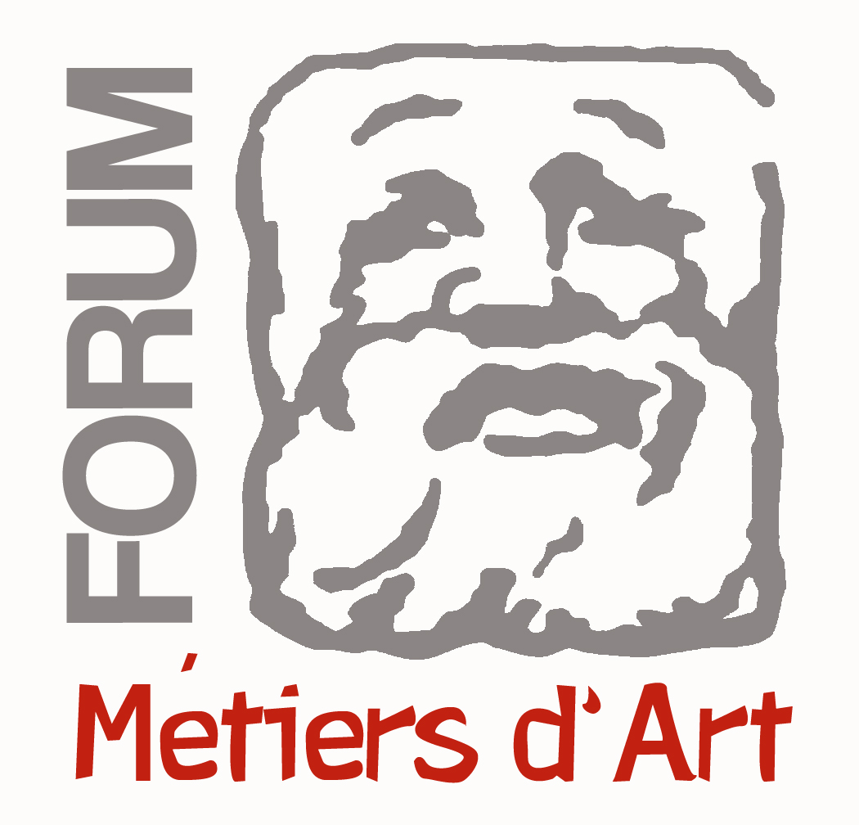

Couture Ojo de Dio par Aline Scamps

Merci d'entourer la date retenue

- Mercredi 22 Février 2017 de 16h à 17h30

Tarif (fournitures comprises) : 15 €

Enfants de 5 à 10 ans

Lieu de l'atelier : Forum Métiers d'Art, 9bis rue du Temple 53160 JUBLAINS

Fiche d’inscription 2017 (ci-dessous, à découper)
A retourner avec le chèque de réservation* (à l’ordre du Forum Métiers d'Art) à :
Forum Métiers d'Art, 9bis rue du Temple 53160 Jublains
*Le chèque de réservation vous garantit votre place.
En cas de désistement 1 mois avant la date de l'atelier, il restera acquis au forum.

Je souhaite m’inscrire à l'atelier de Couture Ojo de Dio par Aline Scamps

Merci d'entourer la date retenue

- Mercredi 22 Février 2017 de 16h à 17h30

Tarif (fournitures comprises) : 15 €

Enfants de 5 à 10 ans

Lieu de l'atelier : Forum Métiers d'Art, 9bis rue du Temple 53160 JUBLAINS

Je verse un chèque de réservation de 7,50 €

Date Signature

Nom__________________________________Prénom_____________________________________Mail__________________________________________Téléphone____________________________
Adresse

